КРАСНОЯРСКИЙ КРАЙ
КАЗАЧИНСКИЙ РАЙОН АДМИНИСТРАЦИЯ РОЖДЕСТВЕНСКОГО СЕЛЬСОВЕТА

РАСПОРЯЖЕНИЕ

23.12.2019 с. Рождественское № 22

Об утверждении плана контрольных мероприятий в рамках осуществления внутреннего муниципального финансового контроля в администрации Рождественского сельсовета на 2020 год.

В соответствии со статьями 265, 269.2 Бюджетного кодекса Российской Федерации, руководствуясь Уставом Рождественского сельсовета Казачинского района Красноярского края

1. Утвердить план контрольных мероприятий в рамках осуществления внутреннего муниципального финансового контроля в администрации Рождественского сельсовета на 2020 год, согласно приложению к настоящему распоряженю.

2. Контроль за исполнением настоящего постановления оставляю за собой.

Глава сельсовета А.Ю. Березовский

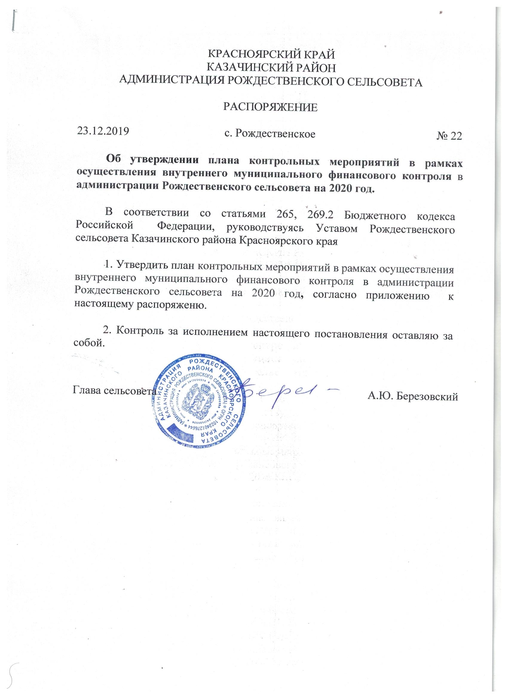
УТВЕРЖДАЮ
Глава Администрации Рождественского сельсовета
_________________А.Ю.Березовский
 |  | . |  |  |  |  | 23.12.2019
 |  | Приложение к Распоряжению №22 от 23.12.2019
План внутреннего финансового контроля Администрации Рождественского сельсовета на 2020 год
№ п/п | Предмет внутреннего финансового контроля |  | Должностное лицо, ответственное за предмет внутреннего финансового контроля | Должностное лицо, осуществляющее внутренний финансовый контроль по уровню подчиненности | Контрольное действие |  |  | Период проведения контрольных действий | Способ проведения контрольного действия | Метод контроля
1 | 2 |  | 3 | 4 | 5 |  |  | 6 | 7 | 8
1 | Составление и представление документов, необходимых для составления и рассмотрения проекта местного бюджета, в том числе обоснований бюджетных ассигнований, реестров расходных обязательств:
 | на обслуживание муниципального долга; |  | Глава сельсовета | Специалист | Сверка данных |  |  | IV квартал (при составлении проекта местного бюджета) | Сплошной | Самоконтроль, контроль по уровню подчиненности
 | по источникам финансирования дефицита местного бюджета в части долговых обязательств
2 | Составление и представление документов, необходимых для составления и ведения кассового плана :
 | на обслуживание муниципального долга и источникам финансирования дефицита местного бюджета в части долговых обязательств |  | Глава сельсовета | Специалист | Сверка данных. Проверка оформления документа. |  |  | Ежемесячно (при формировании кассового плана) | Сплошной | Самоконтроль, контроль по уровню подчиненности
 | источникам финансирования дефицита местного бюджета (в части представления прогнозных данных).
 | представление документов, необходимых для составления кассового плана по расходам в части сметы |  | Глава сельсовета | Специалист | Проверка оформления документа |  |  | Ежемесячно | Сплошной/ Выборочный | Самоконтроль/ Контроль по уровню подчиненности
3 | Формирование и утверждение бюджетной росписи главного распорядителя (распорядителя) бюджетных средств |  | Глава сельсовета | Специалист, бухгалтер | Проверка оформления документа, соответствия данных Решению о бюджете |  |  | По мере формирования | Сплошной/ Выборочный | Самоконтроль/ Контроль по уровню подчиненности
4 | Ведение бюджетной росписи главного распорядителя (распорядителя) бюджетных средств |  | Глава сельсовета | Специалист | Проверка оформления документа |  |  | По мере формирования | Сплошной/ Выборочный | Самоконтроль/ Контроль по уровню подчиненности
5 | Составление и представление обоснований бюджетных ассигнований на фонд оплаты труда и страховых взносов в государственные внебюджетные фонды, на закупку товаров, работ и услуг, на уплату налогов и иных платежей |  | Главный бухгалтер | Специалист | Проверка правильности и обоснованности расчетов |  |  | Ежегодно по мере формирования | Сплошной/ Выборочный | Самоконтроль/ Контроль по уровню подчиненности
6 | Составление бюджетной сметы с учетом информации, указанной в планах-графиках закупок товаров, работ, услуг для обеспечения муниципальных нужд |  | Глава сельсовета | Специалист | Проверка оформления документа, обоснованности расчетов, соответствия данных Решению о бюджете |  |  | Ежегодно при утверждении бюджетной сметы | Сплошной/ Выборочный | Самоконтроль/ Контроль по уровню подчиненности
7 | Внесение изменений в бюджетную смету в течение финансового года |  | Глава сельсовета | Специалист | Проверка оформления документа |  |  | по мере необходимости | Сплошной/ Выборочный | Самоконтроль/ Контроль по уровню подчиненности
8 | Формирование и направление распределения бюджетных ассигнований по кодам классификации расходов бюджетов |  | Глава сельсовета | Специалист | Проверка оформления документа |  |  | По мере формирования | Сплошной/ Выборочный | Самоконтроль/ Контроль по уровню подчиненности
9 | Формирование и направление предложений по внесению изменений по распределению бюджетных ассигнований для включения в проект Решения о внесении изменений в Решение о бюджете |  | Глава сельсовета | Специалист | Проверка оформления документа |  |  | По мере необходимости | Сплошной/ Выборочный | Самоконтроль/ Контроль по уровню подчиненности
10 | Принятие к учету первичных учетных документов (составление сводных учетных документов) |  | Бухгалтер | Бухгалтер | Проверка оформления документа |  |  | При принятии к учету | Сплошной | Самоконтроль/ Контроль по уровню подчиненности
11 | Отражение информации, указанной в первичных учетных документах, в регистрах бюджетного учета |  | Бухгалтер | Бухгалтер | Проверка оформления документа |  |  | Ежемесячно | Сплошной/ Выборочный | Самоконтроль/ Контроль по уровню подчиненности
12 | Внесение данных в реестр расходных обязательств |  | Бухгалтер | Специалист | Проверка оформления документа |  |  | По мере необходимости | Сплошной/ Выборочный | Самоконтроль/ Контроль по уровню подчиненности
13 | Постановка на учет бюджетных обязательств |  | Бухгалтер | Специалист | Проверка на выполнение требований нормативных актов |  |  | Ежемесячно | Сплошной/ Выборочный | Самоконтроль/ Контроль по уровню подчиненности
14 | Соблюдение бюджетного законодательства Российской Федерации и иных нормативных правовых актов, регулирующих бюджетные правоотношения:  в том числе:  14.1 Проверка отчетности по исполнению местного бюджета  14.2. Анализ соответствия кассовых расходов, производимым фактическим расходам |  | Бухгалтер | Специалист | Проверка оформления документа. Наличие решения об осуществлении расходов |  |  | Ежеквартально | Сплошной | Самоконтроль/ Контроль по уровню подчиненности
15 | Оформление и представление заявки на получение наличных денег, заявки на получение денежных средств, перечисляемых на карту по соответствующему направлению расходов |  | Бухгалтер | Специалист | Проверка оформления документа |  |  | По мере необходимости | Сплошной/ Выборочный | Самоконтроль/ Контроль по уровню подчиненности
16 | Проведение инвентаризаций |  | Бухгалтер | Специалист | Проверка оформления документа, соответствия данных отраженных в регистрах бюджетного учета |  |  | Ежегодно перед составлением годовой отчетности, по мере необходимости | Сплошной/ Выборочный | Самоконтроль/ Контроль по уровню подчиненности
18 | Осуществление начисления, учета и контроля за правильностью исчисления, полнотой и своевременностью осуществления платежей в бюджеты |  | Бухгалтер | Специалист | Проверка оформления документа |  |  | По мере формирования | Сплошной/ Выборочный | Самоконтроль/ Контроль по уровню подчиненности
19 | Контроль за правильностью исчисления, полнотой и своевременностью осуществления платежей в бюджет в части штрафов за нарушения бюджетного законодательства |  | Бухгалтер | Специалист | Сбор информации |  |  | Постоянно | Сплошной | Самоконтроль/ Контроль по уровню подчиненности
20 | Осуществление учёта и контроля за своевременностью осуществления платежей в бюджеты в части уплаты процентов по бюджетным кредитам, предоставленным муниципальным образованиям, и возврата основного долга. |  | Глава сельсовета | Специалист | Проверка оформления документов на соответствие требованиям НПА, регулирующих бюджетные право-  отношения, сверка данных |  |  | Ежемесячно | Сплошной | Самоконтроль, контроль по уровню подчиненности
21 | Принятие решений о возврате ошибочно уплаченных платежей в бюджет и представление в орган Федерального казначейства поручений для осуществления возврата и принятие решений об уточнении платежей в бюджет |  | Бухгалтер | Специалист | Проверка соответствия представленных документов требованиям нормативных правовых актов |  |  | Постоянно | Сплошной | Самоконтроль/ Контроль по уровню подчиненности
22 | Составление и представление бюджетной отчетности |  | Бухгалтер | Специалист | Проверка оформления отчетов на соответствие требованиям, установленным нормативным актом Минфина России. Сверка показателей отчетности с Главной книгой |  |  | Ежемесячно | Сплошной/ Выборочный | Самоконтроль/ Контроль по уровню подчиненности
23 | Организация закупок товаров, работ, услуг для обеспечения нужд администрации поселения |  | Специалист 2-ой категории, бухгалтер | Специалист | Проверка оформления документов на соответствие требованиям НПА, регулирующих закупки товаров, работ, услуг для обеспечения государственных нужд, сверка данных |  |  | Постоянно | Сплошной | Самоконтроль/ Контроль по уровню подчиненности
24 | Составление и представление отчетности в ИФНС, ПФР, ФСС, органы статистики |  | Бухгалтер | Специалист | Проверка оформления документа |  |  | По мере формирования | Сплошной/ Выборочный | Самоконтроль/ Контроль по уровню подчиненности

